Dokumentasi Proyek: JT.05 - JT.06

Designator: DD-BSS-S1
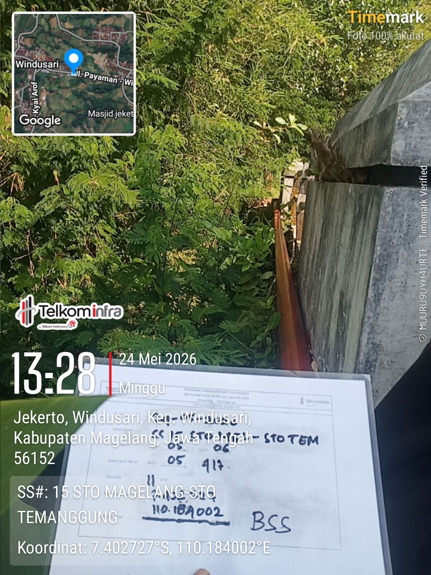 | 